

RAPPORT JMS 2015

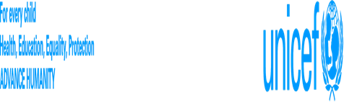
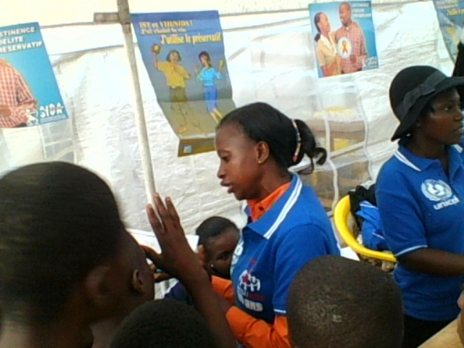

Avec l’appui de l’UNICEF, le RACOJ vient d’organiser des activités de sensibilisation couplées à l’offre de service CDV aux adolescents et jeunes du Quartier MPASA 1 dans la Zone de santé de N’SELE à Kinshasa du 12 au 17/12/215, sous la supervision du PNMLS
Racoj/sida
20/12/2015

Sommaire
- Introduction.
- Préparation de l’activité.
- Présentation de l’activité.
- Déroulement de l’activité.
- Résultats réalisée.
- Evaluation du projet.

- Introduction
Depuis 1988, le monde entier célèbre la journée mondiale de lutte contre le sida. En RDC, le PNMLS a lancé le 01 décembre 2015 dans sa grande salle des réunions les activités de la JMS 2015, qui a été suivie par une journée porte ouverte, au cours de laquelle bien d’acteurs de la lutte contre le Sida ont exposé leurs expériences, leurs réalisations et ont communiqué sur les enjeux actuels de la lutte. Au nombre de ces acteurs il y a eu notamment : les organisations de la Société civile dont RACOJ, RAJECOPOD, PASCO et les partenaires au développement dont l’ONUSIDA et le BIT.
C’est en droite ligne du lancement, par le PNMLS, des activités de la lutte contre le Sida consacré au mois de décembre que Le RACOJ, avec l’appui de l’UNICEF et sous la supervision du PNMLS, a organisé du 12 au 17 /12/2015 dans la Zone de Santé de N’SELE, plus précisément à MPASA 1, des activités de sensibilisation à la prévention au VIH/SIDA couplée à l’offre de service de dépistage volontaire, aux adolescents et jeunes de cette partie de la ville de Kinshasa.
Il est à noter qu’au cours de la même période en 2014, le RACOJ toujours avec l’appui de l’UNICEF organisait les activités de la JMS (sensibilisation à la prévention aux VIH/SIDA couplée au CDV), à Moanda, à la plage TONDE dans la province du Kongo Centrale.
- Présentation de l’Activité
- Objectif général :
Contribuer à l’augmentation du taux dépistage VIH chez les adolescents et jeunes en âge de procréer d’ici 2017.
- Spécifiques :
- Organiser des séances de sensibilisation auprès de la communauté en particulier les adolescents et jeunes sur la prévention aux IST et VIH/SIDA et la PTME dans la zone de santé de N’sele ;
- Organiser le dépistage volontaire des adolescents et des jeunes dans la zone de Santé de N’SELE;
- Distribuer les préservatifs aux adolescents et jeunes sexuellement actifs sensibilisés.

- Résultats :
- Les résultats à atteindre lors de cette activité sont les suivants :
- 60 séances de sensibilisation par focus groupes sont organisées ;
- 350 adolescents et jeunes sont dépistés dans la Zone de santé de N’SELE ;
- 28800 préservatifs sont distribué au sein de la communauté dans la Zone de santé de N’SELE.

- Préparation de l’activité
- Stratégie de mise en œuvre :
Pour la réussite de la JMS 2015, le RACOJ a procédé comme suit :
- Définition des différentes activités à organiser dans le site ;
- La sélection des pairs éducateurs ;
- Réunir les préservatifs à distribuer.

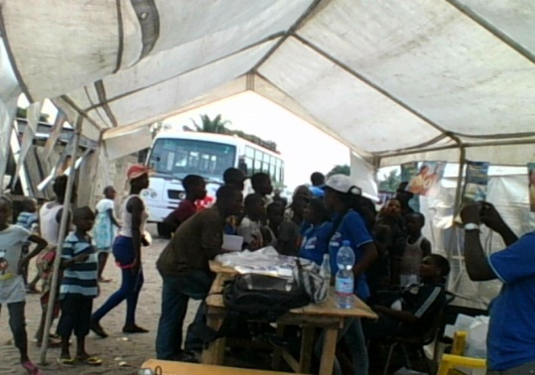
- Des activités développées :
Les activités suivantes avaient été développées dans la JMS 2015 :
- Les sensibilisations dans la communauté environnant le site ;
- les causeries éducatives ;
- Le CDV.

- La Sélection des pairs éducateurs :
Pour sélectionner les pairs éducateurs qui avaient presté à la JMS 2015, il a été procédé de la manière suivante :
- Appel à candidature : un appel à candidature avait été lancé aux structures membres du RACOJ.
- La présélection : suite aux demandes qui avaient été manifestées par les structures touchées à l’appel à candidature, une présélection avait été organisée pour nous permettre d’avoir un premier noyau des Pairs éducateurs qui avaient reçus la formation sur la prévention contre les VIH et autres IST à travers le développement des compétences de vie courante.
- La sélection : la présélection avait permis de fermer le cercle et d’avoir à choisir parmi les Pairs éducateurs formés la petite poignée qui devait permettre d’atteindre les résultats attendus. La sélection s’était faite à travers une interview assurée par les membres de la Coordination nationale et des superviseurs formés. A l’issue, 10 pairs éducateurs, provenant de 10 structures différentes, avaient été retenus pour prester à la JMS 2015.
- De l’organisation logistique de la JMS :
L’organisation avait réuni des conditions et de matériels nécessaires pour garantir la réussite de cette activité. Ces conditions et matériels étaient notamment ; l’identification du site, l’acquisition des tentes, l’acquisition d’une connexion internet, acquisition des t-shirts, l’acquisition des banderoles, l’acquisition des supports IEC et préservatifs à distribuer.
- Le service CDV :
Etant donné que l’activité s’est déroulée dans la zone de santé de la N’sele, le RACOJ avait fait appel à l’expertise du bureau central de la zone de la N’sele. Le MCZ avait apporté les matériels et intrants nécessaires au bon fonctionnement du service de dépistage et les personnels de santé.
- Déroulement de l’activité.
Le projet était prévu pour une période de 6 jours.
- Organisation :
Le travail commençait de 9h30 à 18h00 avec 10 Pairs éducateurs et une équipe de CDV disponible, qui a connu un sérieux problème d’intrants. La sécurité était assumée par la police nationale congolaise, étant donné que nous avions installé nos tentes devant le commissariat de Mpassa I.
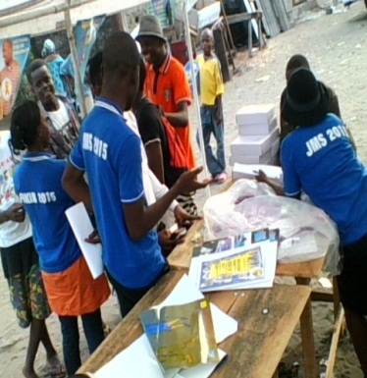
Les activités suivantes ont été organisées :
- Les sensibilisations sur terrain ;
- Les causeries éducatives ;
- La distribution des supports ;
- La distribution des préservatifs ;
- Le CDV.
Les 10 pairs éducateurs formés en Compétences de vie courante sur la prévention au VIH/Sida, IST et sur la santé reproductive retenus pour ladite activité se sont déployés dans tout le quartier. Ils avaient pour mission principale de sensibiliser les adolescents et les jeunes du quartier MPASSA I en particulier et de toute la population en général.
Les sensibilisations et les causeries oscillaient autour de la prévention au VIH/Sida, les IST et autres questions liées à la sexualité des adolescents et jeunes.
Les personnes qui arrivaient au stand étaient mises à la disposition des pairs éducateurs qui avaient en charge le counseling de manière à préparer les jeunes à accéder au dépistage volontaire.
- Le CDV :
Après le counseling, les personnes sensibilisées se rendaient au dépistage volontaire où le prélèvement était fait. Les résultats étaient remis sous pli fermé aux concernés, après counseling.
Le service de Counseling et Dépistage Volontaire était assuré par un personnel médical du Programme National de Lutte contre le Sida qui a travaillé en collaboration. Ce personnel travaillait en collaboration avec le RACOJ, dans le cadre de la mise en œuvre de ce projet, pour l’atteinte des résultats du projet .
- La distribution des préservatifs
Le RACOJ avait amené 28800 condoms masculins et 200 condoms féminins que nous avions reçu du PNMLS lors de notre activité de la FIKIN 2015.
La distribution des condoms se faisait de la manière suivante :
- Par les PE ;
- Les PE déployés sur terrain distribuaient en faisant leur sensibilisation ;
- A l’endroit où les tentes ont été installées : les préservatifs étaient distribués après la causerie éducative et le CDV ;
- En fournissant les centres de santé environnants.
- Résultats réalisée

Tableau 1. : Distribution des préservatifs :
Jours et dates | Condoms prévus |  |  | Condoms masculins | Condoms féminins | Total
Jours et dates | masc | fém | total | Condoms masculins | Condoms féminins | Total
Samedi 12/12/2015 | 28606 | 194 | 28800 | 4896 | 57 | 4953
Dimanche 13/12/2015 |  |  |  | 5465 | 39 | 5655
Lundi 14/12/2015 |  |  |  | 4608 | 52 | 4660
Mardi 15/08/2015 |  |  |  | 4176 | 46 | 4222
Mercredi 16/12/2015 |  |  |  | 6768 | - | 6768
Jeudi 17/12/2015 |  |  |  | 2736 | - | 2736
Total | 28606 | 194 | 28800 | 28649 | 194 | 28843
Il ressort du tableau ci haut une distribution d’au moins 100% des préservatifs masculins comme féminins prévus (28800).
Tableau 2. : Sensibilisation des adolescents et jeunes :
Jours et dates | Nombre des Pairs éducateurs prestés | Nombre des personnes sensibilisées |  | total | Nombre des personnes dépistées | Total |  | Résultats du dépistage |  |  | Résultats récupérés | Non récupérés
 |  | Garçons | Filles |  | Garçons | Filles |  | P |  | N
 |  |  |  |  |  |  |  | M | F
Samedi 12/12/2015 | 10 | 201 | 343 |  | 20 | 17 | 37 | 1 | 1 | 35 | 37 | -
Dimanche 13/12/2015 | 10 | 298 | 296 |  | 23 | 16 | 39 |  | 2 | 38 | 39 | -
Lundi 14/12/2015 | 10 | 301 | 211 |  | - | - |  | - |  | - | - | -
Mardi 15/12/2015 | 10 | 198 | 266 |  | - | - | - | - | - | - | - | -
Mercredi 16/12/2015 | 10 | 211 | 302 |  | 50 | 28 | 78 | 1 | - | 77 | 78 | -
Jeudi 17/12/2015 | 10 | 182 | 121 |  | 82 | 53 | 135 | 2 |  | 133 | 135 | -
Total |  | 1391 | 1539 | 2930 | 185 | 114 | 289 | 4 | 3 |  | 289

Il ressort de ce tableau que les filles ont été beaucoup plus sensibilisées à hauteur de 52,5%, contre 47,5% chez les garçons. Par tranche d’âge : les adolescents de 10-14 ans : 5,4% ; jeunes de 15-19 ans : 41,2% ; de 20-24ans :29,5%.
Par contre la proportion des adolescentes ayant utilisée le service due CDV et à récupérer le résultat est largement inférieure à celui des garçons (soit 36,4% pour les adolescentes et 64% chez les garçons).adolescents et jeunes de La répartition en tranche d’âge révèle ce qui suit : pour les adolescents et jeunes de 10-14 ans : 1,8%; de 15- 19 ans : 19,5%; de 20-24 ans : 19,7%.
Les garçons ont été testés 4 fois positifs contre 3 fois chez les filles, donc un total de 7 cas séropositifs.
- Evaluation du projet :
- Point fort du projet :
Le JMS 2015 a connu des points forts. De ces points forts nous citons ceux-ci :
- L’efficacité des Pairs éducateurs des associations ;
- La performance malgré le manque d’intrants à la ZS de la NSELE ;
- L’emplacement du Stand ;
- Les activités de sensibilisation développées hormis les descentes des Pairs éducateurs ;
- La collaboration entre l’équipe CDV de la ZS, les Pairs éducateurs de RACOJ et des autorités politico-administratives ;
- Tous les dépistés ont récupéré leurs résultats ;
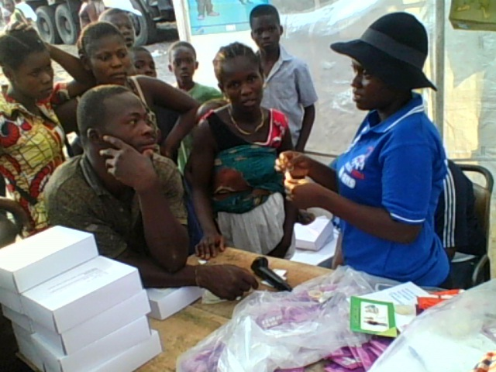
- Cinq personnes dépistées positives sur sept ont été prises en charge par la clinique Rapha de la N’sele.

- Points faibles du projet :
Les éléments ci-après ont constitué les points faibles dans l’exécution du projet :
- L’indisponibilité d’intrants pouvant couvrir la demande des adolescents et jeunes pour le CDV dans la ZS/N’SELE ;
- Le nombre limité d’outils de sensibilisation (dépliants, livrets, affiches).

- Points saillants :
Les éléments suivants ont constitué les points saillants dans l’exécution de ce projet :
- Les stratégies développées par les Pairs éducateurs en faisant les portes à portes ;
- La participation de la Police Nationale congolaise locale dans la sensibilisation en travaillant aux côtés des PE pour convaincre les jeunes au dépistage ;
- L’organisation des sensibilisations couplées au CDV.

- Les leçons apprises :
- Besoin de service de dépistage de proximité pour la population générale et pour les adolescents et jeune en particulier ;
- Adhésion de la communauté au message de la lutte contre le Vih/sida ;
- Méconnaissance du port correcte et systématique du condom (préservatifs masculins) par les adolescents et jeunes sexuellement actifs ;
- Restriction de l’usage du préservatif uniquement pour les rapports sexuels occasionnels pour se protéger contre les IST et VIH/SIDA ;
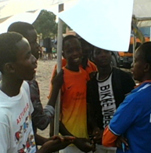
- Les adolescents et adolescentes de 10 à 13 ans ont régulièrement des rapports sexuels et non protégés.

- Perspectives :
- Organiser des caravanes de dépistage avec stratégie « convivialité jeune pour jeune » dans les sites sensibles à N’sele ;
- Organiser un CDV permanent dans les sites de fréquentation de la commune de la ZS/N’SELE ;
- Installer un CEICA avec un point de distribution des préservatifs dans toutes les sites célèbres de la ZS ;
- Mener une prochaine campagne de sensibilisation couplée au dépistage volontaire dans la ZS/N’SELE ;
- Mettre en œuvre l’agenda de la jeune fille (projet RACOJ de renforcement de capacités psycho-sociales et du pouvoir de la jeune fille pour arriver à négocier librement certains actes ; faire face aux violences dont elles sont l’objet et assurer son leadership dans son milieu comme le font les garçons.
6) Conclusion :
Le projet s’est déroulé tel que prévu par la planification. L’atteinte des résultats a été fonction de la dynamique équipe des pairs éducateurs mis sur terrain ; de la bonne collaboration entre l’équipe cadre de la zone de santé et les organisateurs de l’activité d’une part et des autorités du quartier, la police locale et les organisateurs de RACOJ d’autre part.
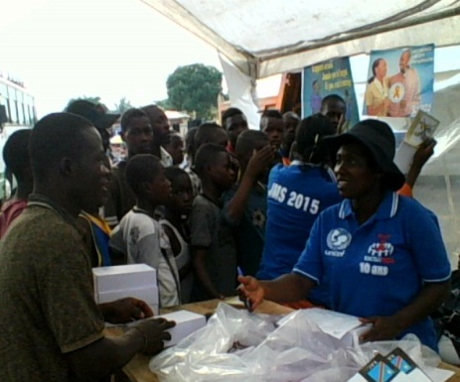
La population locale a répondu favorablement aux activités prévues et surtout a témoigné d’une grande satisfaction l’installation du service de CDV dans sa proximité immédiate.
N’eut été l’indisponibilité constante des intrants nécessaires au niveau de la ZS, ce qui occasionnait des ruptures de test dans le box du CDV pendant des longs moments avec comme conséquence la lassitude des adolescents et jeune dans la file d’attente. Sinon, le résultat du dépistage serait le triple ou quadruple de celui réalisée. Car la demande est énorme.
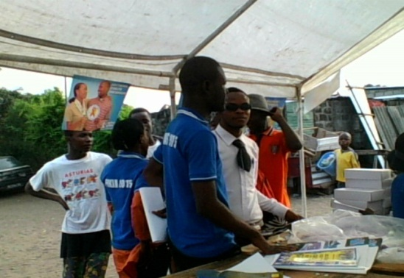
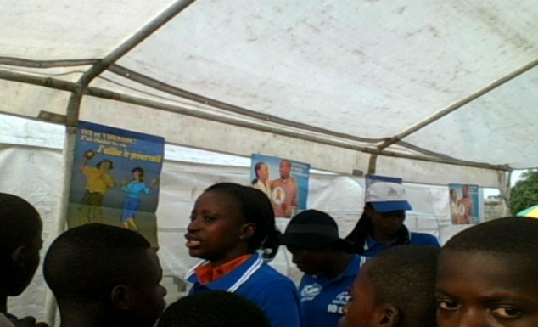
Il y a donc un besoin de dépistage dans le milieu des adolescents et jeunes d’un côté, buté à une faible couverture du service CDV organisée dans le quartier MPASA 1 accompagné d’une faible disponibilité d’intrants pour les sensibilisations de masse. Il est, alors impérieux de résoudre cette donne, si l’on veut augmenter le taux de dépistage chez les adolescents et jeunes pour répondre aux objectifs assigné dans la lutté en général, notamment dans les initiatives « Fast-track » avec l’ONUSIDA et « All In » avec l’UNICEF, UNFPA, OMS et les autres partenaires.

